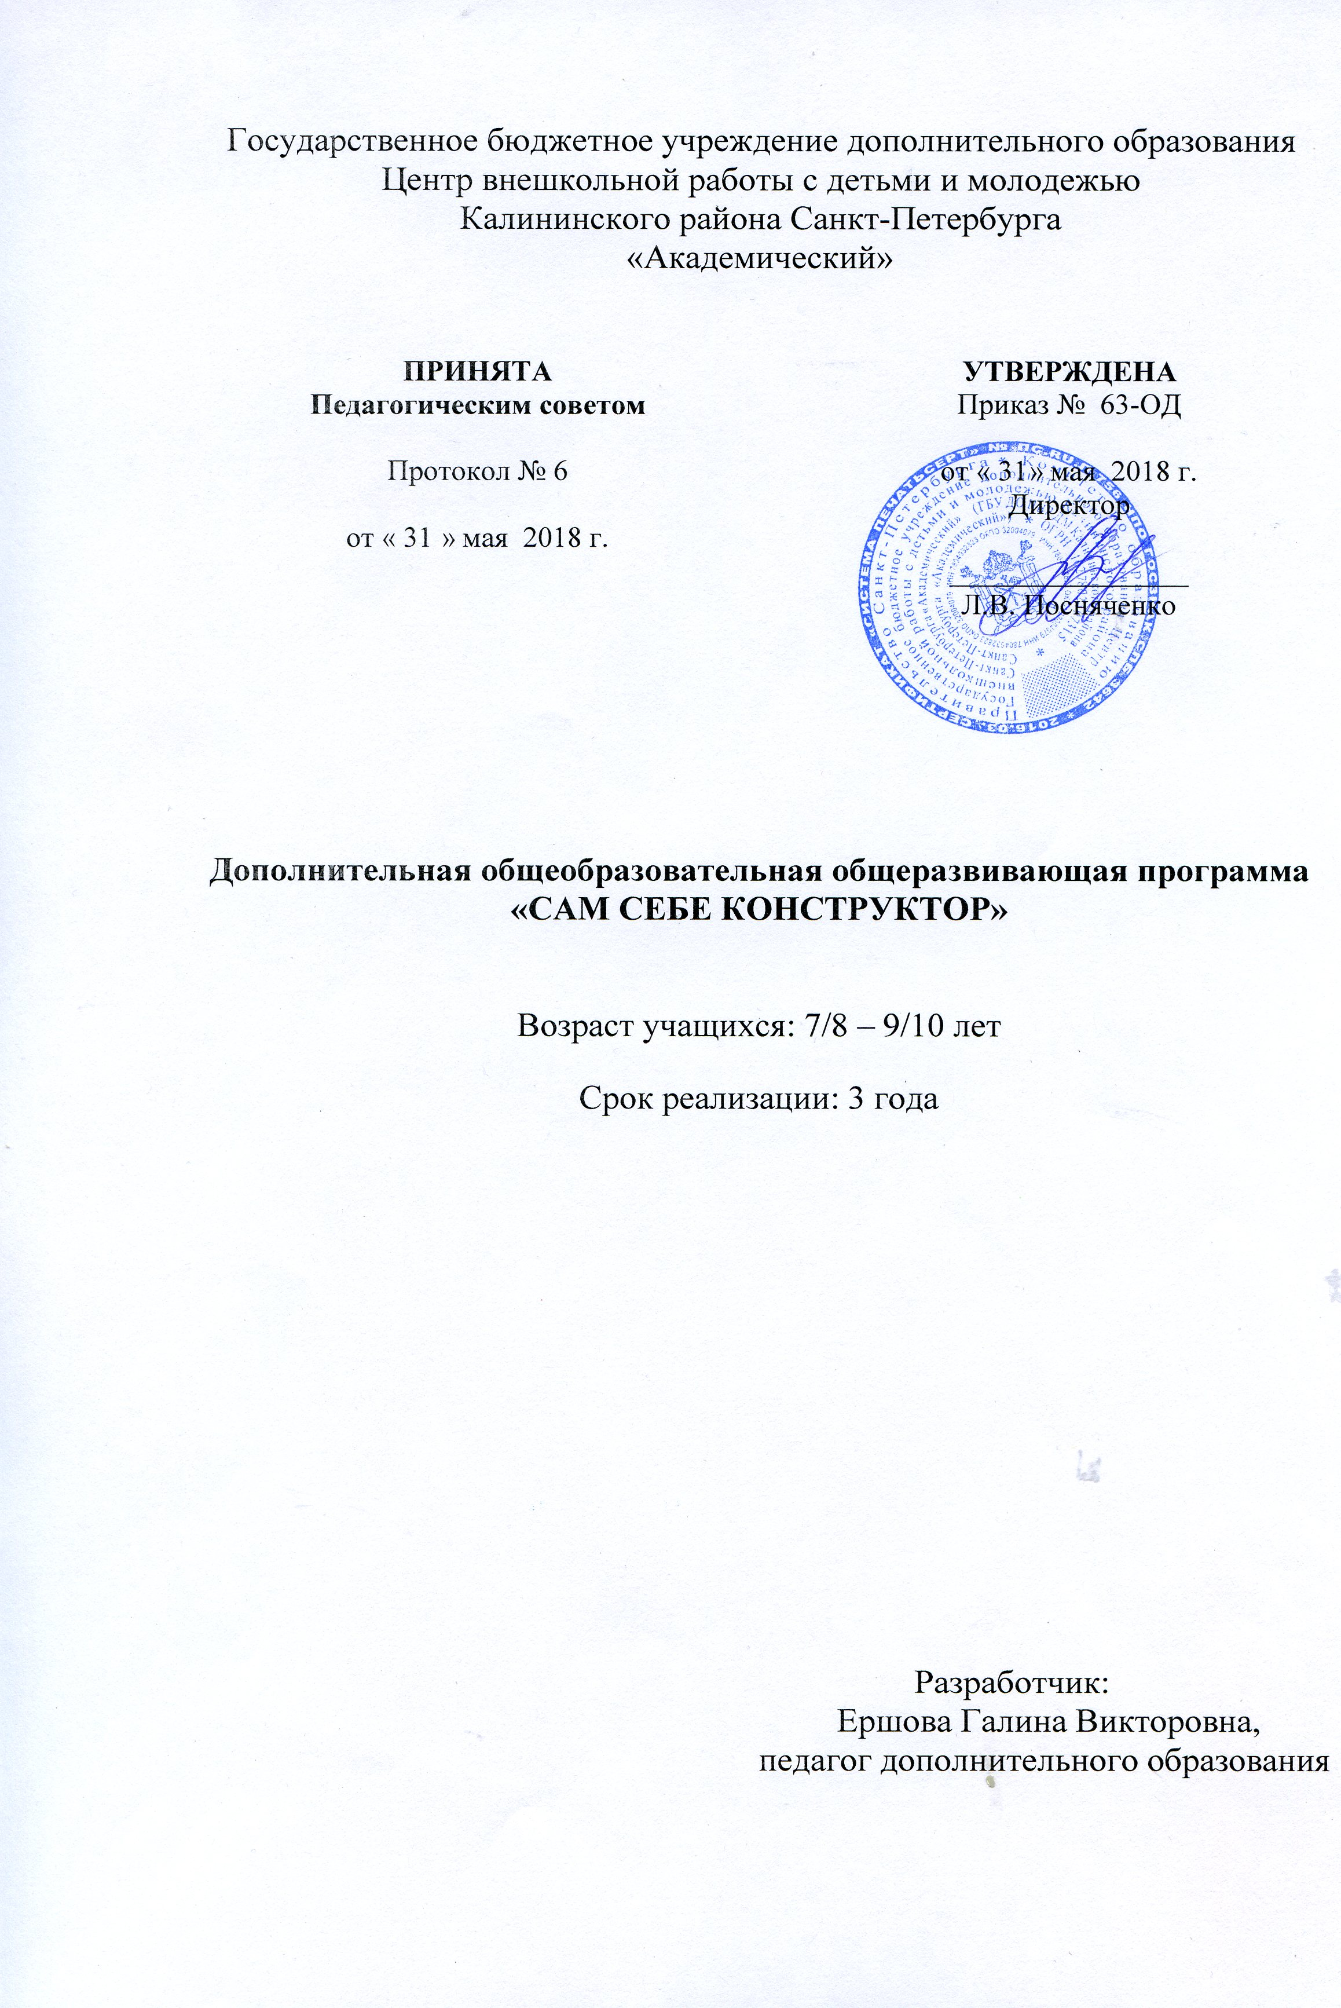

Пояснительная записка
Мы живем в XXI веке – веке Человека, техники и высоких технологий. На протяжении краткого, по меркам истории, еще XX столетия стало обыденным и привычным то, что еще в начале века казалось мечтой, плодом безудержной фантазии Герберта Уэллса, Жюля Верна и Алексея Толстого. Эти достижения техники мы видим, ими пользуемся и в настоящее время. Они облегчают наш быт. В то же время, чем выше достижения науки и техники, тем больше появляется идей и предложений о дальнейшем их развитии и возможностей для осуществления этих целей. Это зависит от знаний, инициативы, творческих начал, энергии людей и в немалой степени молодежи. Не секрет, что в последние десятилетия в нашей стране снизились темпы роста промышленности, и значит, молодому поколению нужно будет приложить все свои силы для новых успехов в развитии современной техники. Для того чтобы достичь этого взрослые должны помочь детям, еще в младшем школьном возрасте, найти себя в этом огромном мире техники, ощутить себя нужными и самодостаточными в будущей жизни. Программа «Сам себе конструктор» создана для этого и имеет техническую направленность с базовым уровнем освоения. В программе создаются условия для личностного самоопределения и самореализации учащихся, а также прогнозируется процесс социализации и адаптации к жизни в обществе. Программой предусмотрены выявление и поддержка талантливых детей, а также развитее у учащихся мотивации и интереса к творческой деятельности. Результативность программы предусматривает освоение учащимися прогнозируемых результатов программы; презентацию результатов на уровне района, города; участие учащихся в районных и городских мероприятиях, а также наличие призёров и победителей в районных, городских и всероссийских конкурсных мероприятиях.
Актуальность данной образовательной программы состоит в том, что она позволит ребенку сначала через создание игрушек и моделей познать окружающий мир техники, почувствовать себя в роли конструктора, изобретателя и может побудить его к сознательному выбору профессии. Это актуально, так как на современном этапе развития новой техники востребованность технических направлений деятельности и инженерных кадров в стране очень высока.
Отличительные особенности
Создание организационно-педагогических условий для постепенного вхождения ребенка в мир технико-технологической культуры, самореализации учащихся через приобщение к техническому творчеству. Освоение программы поможет детям понять, кем они в будущем хотят и могут стать: пользователем технических достижений, мастером, умеющем создавать нужные для себя и других людей вещи или творцом, конструктором, генератором идей. Именно в этом и состоит педагогическая целесообразность программы. Учащиеся младшего школьного возраста характеризуются слаборазвитой мускулатурой, подвижностью, неусидчивостью, быстрой утомляемостью, непроизвольностью и неустойчивостью внимания, естественным любопытством и любознательностью, поэтому на занятиях разрешена свободная непринужденная форма общения и передвижения по кабинету (с условием выполнения правил техники безопасности).
Новизна программы заключается в использовании электронных образовательных ресурсов, передовых педагогических технологий: здоровьесберегающих, игровых, проблемного обучения, проектной деятельности.
Адресат программы
Программа предназначена для учащихся 7-10 лет (основной состав –мальчики).
Поставить технический мир на службу человека сможет лишь тот, кто поймет главные законы этого мира, научится управлять ими конструировать и творить.
Согласно толкового словаря С.И. Ожегова и Н.Ю. Швецова: «Конструктор – специалист, который создает конструкцию какого-либо сооружения, механизма и т.д., т.е. конструирует – создает что-нибудь».Название программы «Сам себе конструктор» отражает ее целеполагание.
Объём и срок реализации программы
Данная программа рассчитана на 3 года обучения в объёме 576 учебных часов, который определяется базовым уровнем её усвоения.
Цель – расширение политехнического кругозора, формирование инженерного мышления и изобретательских способностей, техническое образование учащихся.
В ходе реализации программы комплексно решаются следующие педагогические задачи:
Обучающие:
- расширить и дополнить знания и умения учащихся, получаемых на уроках «Технологии» в общеобразовательной школе;
- пропедевтика знаний по математике, физике, элементам черчения при решении конструкторских задач;
- познакомить учащихся с процессом и логикой технологического конструирования, создания собственных проектов, моделей;
- сформировать учебно-познавательные компетенции: способность к самостоятельной познавательной и общеучебной деятельности; способность к планированию, генерации идей, анализу, рефлексии; способность к овладению креативными навыками продуктивной деятельности: добыванием знаний непосредственно из реальности, владением приёмами действий в нестандартных ситуациях, эвристическими методами решения проблем.
Развивающие:
- развить наглядно-образное мышление: элементы логического и абстрактного мышления учащихся на основе развития предметно-действенного восприятия;
- развить психические познавательные процессы: восприятие, воображение, память, внимание;
- развить интерес и положительную мотивацию к занятиям техническим творчеством;
- сформировать ценностно-смысловую компетенцию: способность видеть и понимать окружающий мир, ориентироваться в нем, осознавать свою созидательную направленность, уметь принимать решения, умение самоопределяться в ситуациях учебной деятельности.
Воспитательные:
- социализировать учащихся через технико-творческую деятельность;
- сформировать индивидуальные личностные качества: инициативность, ориентацию на успех, уверенность в себе, инновационность;
- сформировать и развить личностные качества: коммуникабельность, ответственность, толерантность, доброжелательность и взаимопомощь, необходимых при осуществлении совместной деятельности и коллективного творчества;
- сформировать необходимую при осуществлении совместной деятельности коллективного творчества коммуникативную компетенцию: коммуникабельность, ответственность, толерантность, доброжелательность и чувство взаимопомощи;
- сформировать общекультурную компетенцию: овладение опытом деятельности, понимание основ культурологических, семейных и социальных ценностей и традиций;
- сформировать социально-трудовую компетенцию: овладение учащимися минимально необходимыми для жизни в современном обществе навыками социальной активности и функциональной грамотности;
- сформировать компетенцию личностного самосовершенствования: освоение учащимися способов духовного и интеллектуального саморазвития, эмоциональной саморегуляции и самодисциплины, самопознания, культуры мышления и поведения.
Условия реализации программы
Условия набора детей в коллектив
Программа рассчитана на 3 года обучения и не предъявляет требований к начальному уровню подготовки учащихся. В творческий коллектив принимаются все желающие.
Условия формирования групп
Группа I года обучения комплектуется из 15 детей (в основном мальчиков) младшего школьного возраста 7-8 лет.
Группа II года обучения комплектуется из 12 детей 8-9 лет.
Группа III года обучения комплектуется из 10 детей 9-10 лет.
В группы первого, второго и третьего годов обучения в течение учебного года, при наличии свободных мест, производится добор на основе собеседования.
Учащиеся, окончившие заниматься по программе «Сам себе конструктор», имеют возможность продолжить обучение по программе «CAD–технологии в моделировании».
Особенности организации образовательного процесса
Обучения строится на включении в образовательный процесс специальных упражнений «Зарядка для ума», активизирующих мыслительные операции коры головного мозга двух полушарий.
Одной из особенностей организации образовательного процессаI-го года обучения является широкое использование в педагогическом процессе игровых и конкурсных форм обучения.
Особенностями реализации программы II и III годов обучения являются:
на базе знаний и умений 1 года обучения раскрываются понятия об основных принципах конструирования и творческого подхода к изготовлению технических объектов;
расширение технических областей, создаваемых моделей;
усложнение моделей и объектов;
повышение требований к качеству выполненных работ;
защита собственных проектов.
Формы проведения занятий:
- занятие-игра;
- занятие-конкурс;
- занятие-соревнование;
- занятие-праздник;
- занятие-мини-выставка;
- защита проектов;
- творческая мастерская(открытое занятие).
Формы организации деятельности учащихся на занятии
На занятиях используются различные формы организации деятельности учащихся:
- фронтальная: работа педагога со всеми учащимися одновременно (объяснение, показ, беседа, обсуждение);
- коллективная: организация коллективного творческого взаимодействия между всеми детьми;
- групповая: организация работы в малых группах, парах; состав группы может меняться в зависимости от цели задания.
На занятиях присутствуют элементы индивидуальной работы с каждым учащимся.
При подготовке к соревнованиям, конкурсам и выставкам допускается проведение занятий по звеньям и индивидуально.
Материально-техническое оснащение программы:
- учебный кабинет;
- оргтехника (ксерокс, компьютер с выходом в Интернет, принтер);
- потолочные светильники;
- столы и стулья (индивидуальные рабочие места);
- настенная меловая доска;
- стеллажи для хранения материалов, инструментов, клея, рабочих коробок;
- папкидля чертежей и шаблонов;
- выставочные витрины;
- раковина с тумбой;
- материальное обеспечение на каждого учащегося: ватман, цветной картон, цветная бумага, калька, копировальная бумага, масштабная миллиметровая бумага; металлическая линейка, лекало, линейка-шаблон с диаметрами различного размера, курвиметр, циркуль, карандаши простые и цветные, стирательные резинки (ластики), шариковые и гелевые ручки, фломастеры, маркеры, ножницы, шила, канцелярские ножи и скрепки, дырокол простой и фигурный, клей PVA, кисточка для клея.

Кадровое обеспечение
Для реализации данной дополнительной общеобразовательной и общеразвивающей программы предусмотрен один специалист: педагог дополнительного образования по техническому моделированию.

Планируемые результаты освоения программы
Личностные
По итогам освоения образовательной программы у учащихся прогнозируются следующие результаты:
- социализация учащихся через творческую деятельность;
- сформируются и разовьются индивидуальные личностные качества: инициативность, ориентация на успех, уверенность в себе, инновационность.
По итогам освоения образовательной программы у учащихся сформируются следующие компетенции:
коммуникативная компетенция:
- коммуникабельность;
- ответственность;
- толерантность;
- доброжелательность;
- чувство взаимопомощи.
общекультурная компетенция:
- овладение опытом деятельности,
- понимание основ культурологических, семейных и социальных ценностей и традиций;
социально-трудовая компетенция:
- овладение учащимися минимально необходимыми для жизни в современном обществе навыками социальной активности и функциональной грамотности;
компетенция личностного самосовершенствования:
- освоение учащимися способов духовного и интеллектуального саморазвития, эмоциональной саморегуляции и самодисциплины;
- овладение самопознанием, культурой мышления и поведения.

Метапредметные
По итогам освоения образовательной программы у учащихся предполагаются следующие результаты:
- сформируется и разовьется наглядно-образное и предметно-действенное мышление, элементы логического и абстрактного мышления;
- разовьются познавательные психические процессы: восприятие, воображение, память, внимание;
- разовьются интерес и положительные мотивации к занятию техническим творчеством;
По итогам освоения образовательной программы у учащихся сформируется ценностно-смысловая компетенция:
- способность видеть и понимать окружающий мир и ориентироваться в нем;
- способность осознавать свою созидательную направленность;
- умение принимать решения;
- умение самоопределяться в ситуациях учебной деятельности.

Предметные
В результате освоения программы учащиеся должны обладать:
- расширенными знаниями и умениями по технологии и математике;
- дополненными знаниями и умениями, требующимися для решения конструкторских задач, по математике, физике, черчению.
В результате освоения программы учащиеся должны знать:
- логику технологического конструирования (алгоритм создания проекта и модели).
В результате освоения программы учащиеся должны уметь:
- придумывать и создавать собственные проекты и модели.
В результате освоения программы у учащиеся сформируется учебно-познавательная компетенция:
- способность к самостоятельной познавательной и общеучебной деятельности;
- способность к планированию, генерации идей, анализу, рефлексии;
- способность к овладению креативными навыками продуктивной деятельности: добыванием знаний непосредственно из реальности, владением приёмами действий в нестандартных ситуациях, эвристическими методами решения проблем.

Учебный план первого года обучения

№  п/п | Название раздела, темы | Количество часов |  |  | Формы контроля
 |  | Всего | Теория | Практика
1. | « Давайте познакомимся» | 2 | 0,5 | 1,5 | Устный опрос. Наблюдение.
2. | «Введение в программу. Моя первая модель» | 2 | 1 | 1 | Беседа. Выполнение практического задания.
3. | «Учимся чертить, копируем,  перекалываем, чертим по размерам» | 6  6  6 | 1  1  1 | 5  5  5 | Устный опрос. Выполнение практических заданий. Мини-конкурсы.
4. | «Как сделать кубик и другие геометрические фигуры?» | 24 | 4 | 20 | Устный опрос. Выполнение практических заданий. Мини-конкурс.
5. | «Изобретаем» колесо» | 2 | 0,5 | 1,5 | Открытое занятие.
6. | «Я модели смастерю себе и другу подарю» | 64 | 4 | 60 | Выполнение практических заданий.
7. | «Изготовление подарков, сувениров, украшений к праздникам!» | 10 | 2 | 8 | Выполнение практических заданий.
8. | «Подготавливаем экспонаты и посещаем выставки» | 10 |  | 10 | Выставки. Конкурсы.
9. | «Посещаем музеи по тематике занятий» | 10 |  | 10 | Устный опрос
10. | «Итоговое занятие» | 2 |  | 2 | Анализ участия в мероприятиях
 | Итого: | 144 | 15 | 129

Учебный план второго года обучения

№  п/п | Название раздела, темы | Количество часов |  |  | Формы контроля
 |  | Всего | Теория | Практика
1. | Вводное занятие. Мы знакомы? | 3 | 1 | 2 | Устный опрос
2. | Вспомним, как сделать развертку модели | 24 | 1 | 23 | Устный опрос. Выполнение практических заданий. Мини-конкурс.
3. | Конструирование автомоделей | 36 | 3 | 33 | Устный опрос. Выполнение практических заданий. Мини-конкурс
4. | Конструирование судомоделей | 30 | 3 | 27 | Устный опрос. Выполнение практических заданий. Мини-конкурс
5. | Конструирование железнодорожной техники. | 30 | 3 | 27 | Устный опрос. Выполнение практических заданий. Мини-конкурс
6. | Конструирование технических объектов из модулей простой и сложной формы по собственному замыслу. | 30 | 2 | 28 | Устный опрос. Выполнение практических заданий. Мини-конкурс
7. | Конструирование летающих моделей (самолеты, вертолеты, воздушные шары, воздушные змеи). | 30 | 3 | 27 | Устный опрос. Выполнение практических заданий. Мини-конкурс
8. | Изготовления подарков, сувениров, украшений к праздникам | 9 | 1 | 8 | Выполнение практических заданий.
9. | Подготовка экспонатов на выставки и посещение выставок, подготовка к конкурсам | 12 |  | 12 | Выставки. Конкурсы.
10. | Посещение музеев по тематике занятий | 9 |  | 9 | Устный опрос.
11. | Итоговое занятие | 3 |  | 3 | Анализ участия в мероприятиях
 | Итого: | 216 | 12 | 204

Учебный план третьего года обучения

№  п/п | Название раздела, темы | Количество часов |  |  | Формы контроля
 |  | Всего | Теория | Практика
1. | Мое творческое лето (Что я сделал летом). Повторение технологической цепочки изготовления модели. | 3 | 0,5 | 2.5 | Устный опрос. Выполнение практических заданий.
2. | Конструирование авиамоделей | 60 | 3 | 57 | Устный опрос. Выполнение практических заданий. Мини-конкурс
3. | Конструирование автомоделей. | 60 | 3 | 57 | Устный опрос. Выполнение практических заданий. Мини-конкурс
4. | Конструирование судомоделей | 36 | 2 | 34 | Устный опрос. Выполнение практических заданий. Мини-конкурс
5. | Архитектура и макетирование. | 24 | 2 | 12 | Устный опрос. Выполнение практических заданий. Мини-конкурс
6. | Изготовления подарков, сувениров, украшений к праздникам | 9 | 0,5 | 8,5 | Выполнение практических заданий.
7. | Подготовка экспонатов на выставки и посещение выставок, подготовка к конкурсам | 12 |  | 12 | Конкурсы. Выставки.
8 | Посещение музеев по тематике занятий | 9 |  | 9 | Устный опрос
9. | Итоговое занятие | 3 |  | 3 | Анализ участия в мероприятиях
 | Итого: | 216 | 11 | 205

